

**III Domenica di Pasqua… alleluia… alleluia !!**



In quel tempo, [i due discepoli che erano ritornati da Èmmaus] narravano [agli Undici e a quelli che erano con loro] ciò che era accaduto lungo la via   
e come avevano **riconosciuto** [Gesù] nello **spezzare il pane**.

Mentre essi parlavano di queste cose, Gesù in **persona stette in mezzo a loro** e disse: «**Pace a voi!».** Sconvolti e pieni di **paura**, credevano di vedere un **fantasma**. Ma egli disse loro: «Perché siete **turbati**, e perché sorgono dubbi nel vostro cuore?   
**Guardate** le mie mani e i miei piedi: sono proprio io! **Toccatemi** e guardate; un fantasma non ha carne e ossa, come vedete che io ho». Dicendo questo, mostrò loro le mani e i piedi. Ma poiché per la gioia non credevano ancora ed erano pieni di stupore, disse: «Avete qui qualche cosa da mangiare?». Gli offrirono una porzione di pesce arrostito; egli **lo prese e lo mangiò** davanti a loro.  
Poi disse: «Sono queste le parole che io vi dissi quando ero ancora con voi: bisogna che si compiano tutte le cose scritte su di me nella legge di Mosè, nei Profeti e nei Salmi». Allora **aprì loro la mente** per comprendere le Scritture e disse loro: «Così sta scritto: il Cristo patirà e risorgerà dai morti il terzo giorno, e nel suo nome saranno predicati a tutti i popoli la conversione e il perdono dei peccati, cominciando da Gerusalemme. Di questo **voi siete testimoni**».

*Parola del Signore*

***Dal Vangelo secondo Luca - Lc 24,35-48***

**Ciao bimbi…Gesù è Risorto!   
Ma… non lo abbiamo letto anche nelle due domeniche scorse! Sì, tranquilli bimbi, non ci siamo incantati!   
È che la notizia è così stupefacente e importante per la nostra fede, che il Vangelo di queste  
domeniche ce lo annuncia   
di nuovo, e poi… di nuovo ancora!! Proprio come   
Gesù, che è apparso tante volte ai suoi amici!**

**il Vangelo per i Bimbi**



Che bello stare insieme con amore! Compatibilmente con gli impegni della giornata, cerchiamo di dedicare uno dei pasti allo stare insieme senza fretta!   
Voi bimbi potete rendere bella la tavola con dei piccoli disegni o semplicemente aiutando ad apparecchiare!   
Prima di mangiare recitiamo insieme una preghiera prendendoci per mano.   
Se vogliamo possiamo chiudere gli occhi e pensare che la mano che stiamo stringendo … è quella di Gesù che vuole stare in mezzo a noi, ascoltare le vicende della nostra giornata, condividere con noi il suo tempo.

*“Aggiungi un posto a tavola che c’è un amico in più … se sposti un po' la seggiola stai comodo anche tu!!”*    
Sembra adatta al brano di questa domenica, vero?   
Troviamo gli amici di Gesù ancora chiusi in casa, e tanto impauriti, poverini! Non solo: sembrano così impegnati a raccontarsi come, dove e quando hanno incontrato Gesù Risorto che ora che è proprio in mezzo a loro … pensano ancora che sia un fantasma! Quanta pazienza ha Gesù: non va di fretta: “sta in mezzo a loro”! E … avete capito perché ha chiesto del cibo? Si?   
Si, certo che lo avete capito: lo sanno tutti che i fantasmi   
non hanno bisogno di mangiare, quindi, è vivo e non è un fantasma!!  
Ecco: Gesù sta in mezzo a loro, mangia con loro, parla con loro, condivide il suo tempo con loro… proprio come fanno gli amici quando si trovano per un bel pranzo!   
Ma fa qualcosa di più: apre la loro mente perché capiscano il senso di tutto quello che era successo!   
Che bello sarebbe stato essere tra quegli amici, a tavola con Gesù!! No… non ci serve un salto nel passato! Anche se noi non siamo vissuti al tempo di Gesù, anche a noi apre la mente e ci insegna che abbiamo degli occhi speciali per vederlo: gli occhi del cuore! Gesù infatti, è nel cuore di ciascuno di noi e quando “stiamo” con amore e pace insieme alla nostra famiglia, ai nostri amici, ai nostri compagni di scuola, Gesù “sta in mezzo a noi”!   
Quando dedichiamo tempo agli altri, quando facciamo   
qualcosa di buono, quando aiutiamo chi ha bisogno, quando  
portiamo un’offerta per le persone povere…. noi “stiamo”   
con Gesù! Forza allora: *aggiungiamo un posto alla tavola   
del nostro cuore che abbiamo tantissimi amici in più* …   
*e* tutti*…* sonoGesù*!*

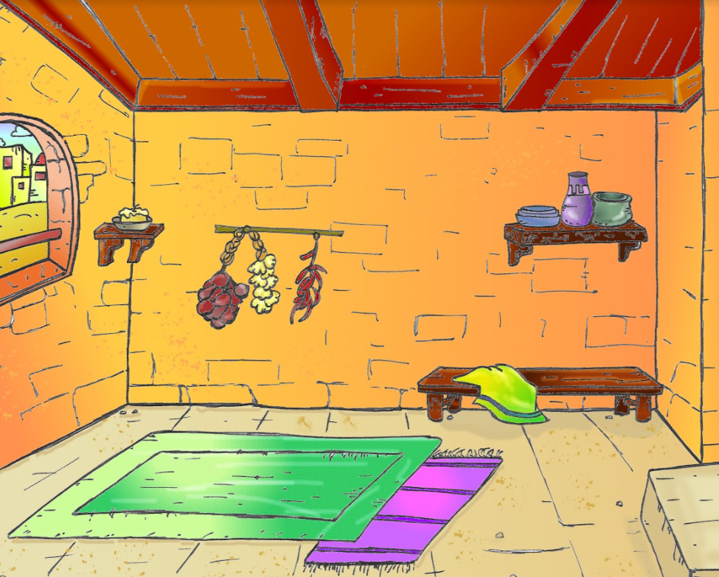

**Grazie Gesù  
che stai in mezzo a noi.  
Grazie per esserci sempre,   
con te non siamo  
mai soli.**